……………….……, dnia ………..………….……
miejscowość, data
adresowa pieczątka wnioskodawcy |  |  | DS-I.512. .2020  sygnatura sprawy UMWW
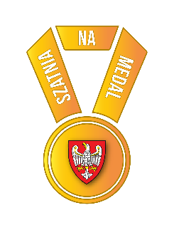 | Załącznik nr 5  do umowy nr …………………………………  z dnia ………………………………………….…
Urząd Marszałkowski
Województwa Wielkopolskiego
Departament Sportu i Turystyki
al. Niepodległości 34
61-714 Poznań

PROGRAM “SZATNIA NA MEDAL”
WNIOSEK O WYPŁATĘ DOTACJI

Zwracam się z prośbą o wypłatę dotacji celowej wskazanej w umowie nr ……………………….. zawartej w dniu ……………………………………………, dotyczącej dofinansowania zadania pn. ……………………………………………………………………………………………………………………………………………….. w kwocie …………….. zł (słownie: ………………………………………………….…..).

LP | Nr faktury/rachunku | Data wystawienia | Termin płatności | Kwota faktury/rachunku | Kwota z dotacji

Z poważaniem

Załączniki:

